1. 40 Requests
2. 30 Bilder, 158 kB
3. 2 Dateien, 273 kB
4. 1 Datei, 2.8 kB, eine JSON-Datei

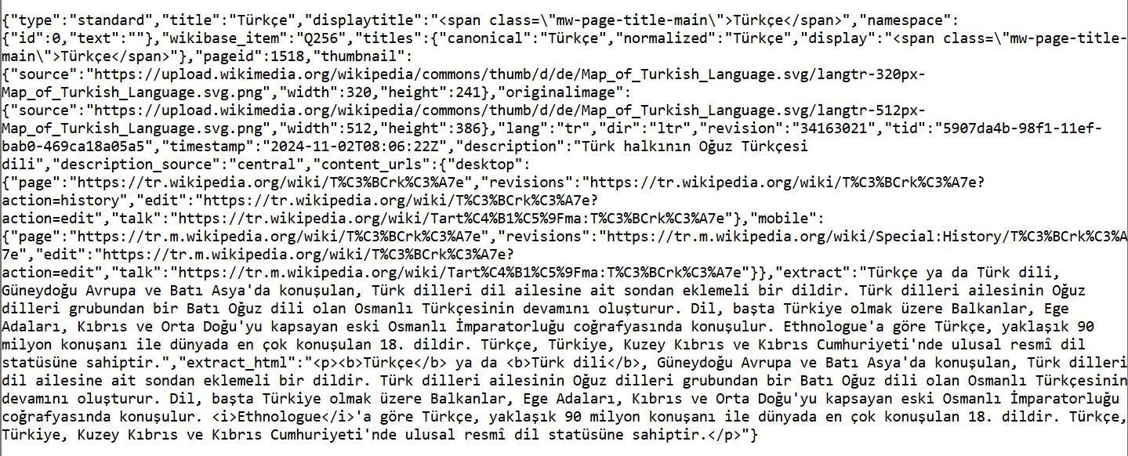

1. 5 Dateien, 382 kB